采购需求
项目属性：货物类项目
本项目采购标的对应的中小企业划分标准所属行业：其他未列明行业。
本项目 不接受 （接受/不接受）进口产品。
- 项目概况
1、项目名称：泗阳县公共自行车站点增设和车辆更换采购项目
2、项目最高限价：1500000元，高于此限价将作无效标处理。
3、合同履行期限：60日历天。
4、免费保修期：3年。
5、采购内容：更新维保服务工具车，在部分小区周边增设站点，新增500辆新款公共自行车。
6、付款方式：
预付款：合同金额的10%，合同签订后按规定支付；
进度款：货到付至合同价款的70%，与现有公共自行车运行系统平台实现无缝技术对接并正常运行的付至合同价款的90%，验收合格后付至合同价款的100%。
注：（1）在签订合同时，中标人明确表示无需预付款或者主动要求降低预付款比例的金额，采购人可不适用预付款规定；
（2）对于满足合同约定支付条件的，自收到发票后10个工作日内将资金支付到合同约定的供应商账户或供应商数字人民币账户。
二、参数配置
新增500辆公共自行车，参照2024年投放的车型

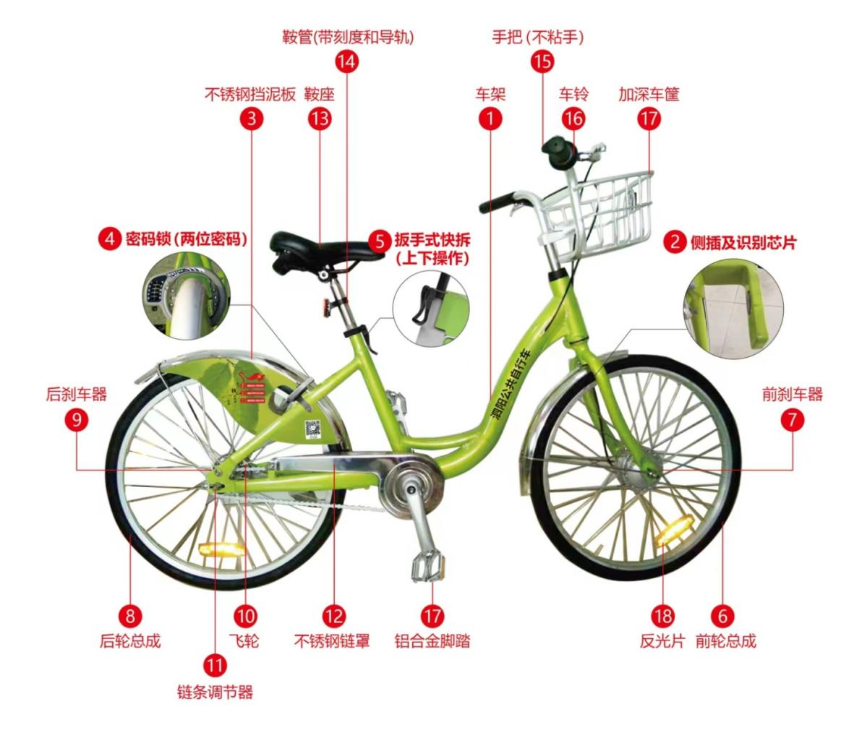
新增公共自行车及站点设备等项目参数要求
序号 | 项目名称 | 要求 | 数量 | 单位
1 | 新公共自行车 | （1）车架：铝合金，24*410铝单速S型车架；  （2）前叉：钢制，24*1.5竖管28.6*178L无牙腿长365，开档100mm，焊抱刹；  （3）前叉碗组：钢制；  （4）座管：不锈钢304，下方用铆钉防盗；带导轨及刻度；  （5）坐垫：真空发泡，公共自行车专用型号（表面人造革不渗水）；  （6）快拆：铝合金，按压式，本色，座箍防盗，采用不锈钢防盗螺丝固定；  （7）螺丝：不锈钢，公共自行车通配；  （8）车圈：铝，24*1.5*13G*36H双层刀圈：宽度均匀；  （9）辐条：SUS304；13#(配铜帽)；  （10）前花鼓：铝，随动闸用；  （11）后花鼓：铝，随动闸用；  （12）钢丝：钢  （13）复合胎(24寸)：黑色一体式双密度PU复合胎24*1.5"配合宽口车圈，免充气，减震性好；  （14）链条：碳素结构钢，达克锈处理；  （15）飞轮：钢本色达克锈处理；  （16）五通碗组：钢，合小五通，密封轴承；  （17）齿盘曲柄：铝柄铁齿片表面牙盘、曲柄磨砂本色；  （18）脚踏：全铝本色脚踏，面软胶耐碰，轴心ED黑，英制，符合ISO标准；  （19）链罩：不锈钢；  （20）车篮：铝合金，车把及连体车篮，银色。带有警示标识；  （21）把套：PVC；  （22）刹把：铝合金，四指式，锁紧螺母达克锈；  （23）把立：铝合金+SUS304；  （24）随动闸：外壳铁，直径90mm；  （25）后随动闸锁：外壳铁，直径90mm；  （26）刹车线：不锈钢，前850*1030，后1440*1620；  （27）垫片：不锈钢垫片；  （28）停车架：铝合金，24”用，银色马蹄形边支架；  （29）车铃：铝，把握式转铃，内径22.2，转动灵活；  （30）反光片：塑料，前白色，装在车篮正前方，后反光红色，轮反光橙色，符合GB/T 31887.2-2019标准；  （31）泥板：不锈钢，前弧形，后弧形大包围配支撑（可配宣传贴画）；  （32）商标：pp，水标；  （33）链条调节器：钢，达克锈处理；  天线特点:低功耗、抗干扰的高增益高精度多模多馈天线；  （34）识别芯片（大圆）：具有唯一电子身份信息识别功能，内置无线非接触IC卡，对每辆车的身份进行标识和追溯。电子身份识别卡的有效感应距离0～3CM。外壳感应器垫片固定到车辆前叉，确保不变形；垫片采用45号钢材质，厚度≥4.2mm；  （35）★承诺中标后在合同签定60天内新增500辆公共自行车交付至招标人指定地点。（提供承诺函，格式自拟，并加盖投标人公章，未提供视为无效标。）  （36）★公共自行车符合GB3565-2005自行车安全要求（须提供检测报告，未提供视为无效标。）；  （37）密码锁：五轮密码锁CR-520(2位密码锁)，表面达克锈，无边夹。 | 500 | 辆
2 | 锁车器 | （1）安全电压范围内。  （2）内置扫码租车功能，支持微信、支付宝及专用手机APP‘扫一扫’等扫码租车。  ▲（3）工作温度: -30℃-+70℃；（须提供检测报告）  （4）支持市民卡进行借车。  （5）带语音提示借还车操作，分贝控制在标准范围内。  （6）配套安装的底板为304不锈钢拉丝本色，材料厚度不低于1.5mm。  （7）独立流线设计，立柱的壳体为304不锈钢材质拉丝本色，板材厚度不低于1.5mm。  （8）支持不刷卡还车。  (9)通讯信号中断时，仍可以独立借还车且不影响计时。  (10)锁车器断电后仍可以还车并锁止，自行车不能拉出，通电后自动上传还车记录。  ▲(11)防水、防尘、防盐、防潮、防破坏设计，适应野外工作运行；防护等级不低于IP55。（须提供检测报告）  ▲(12)锁车器通过拉力试验，加载900kg及以上拉力，锁具仍能正常开合。（须提供检测报告）  ▲(13)锁车器通过盐雾试验，在（35±2）℃、5%NaCl、6.5～7.2 的 PH 值环境下经受 48 小时的盐雾试验，试验后表面无明显腐蚀现象。（须提供检测报告） | 140 | 套
3 | 无线通讯控制器 | （1）采用无线通讯方式，并能兼容C网及G网；  （2）具备60个以上锁车柱负载功能；  （3）具备查询自行车借还信息；  （4）具备查询周围站点实时可借可还车辆信息；  ▲（5）带有后备电池，在没有外接电源的情况下保证锁车柱的48小时的工作供电，不能影响站点借还车工作，保证公共自行车系统正常运行；（须提供检测报告）  （6）采用电容式感应触摸屏（不小于15寸），具有自助查询功能，内置防爆键盘及读卡器；支持市民卡，银联卡等联机IC卡查询操作；  (7) 带有内置周围公共自行车网点地图、站点名称等（保证示意图的时效性以及精确性）；  （8）站点最大程度接入稳定电源供电，保证站点设备正常通电运行。支持路灯杆下行接电方式；  （9）供电电源、有线通讯及无线通讯必须具有防雷技术保障措施。  （10）304不锈钢材质，板材厚度≥1.5mm，珍珠白喷塑；  （11）可录入备车信息、故障报修等功能或者实现APP终端报修；  ▲(12)工作温度: -30℃-+70℃；（须提供检测报告）  ▲(13)防水、防尘、防盐、防潮、防破坏设计，适应野外工作运行；防护等级不低于IP55；（须提供检测报告）  ▲(14)控制器通过电磁抗干扰测试，测试后，仍可以正常使用；（须提供检测报告）  ▲(15)控制器通过盐雾试验，在（35±2）℃、5%NaCl、6.5～7.2 的 PH 值环境下经受48小时的盐雾试验，试验后表面无明显腐蚀现象；（须提供检测报告） | 7 | 套
4 | 基础安装 | 开挖道板、土方清运、浇筑混凝土、安装设备设施等（需满足采购人要求） | 7 | 站点
5 | 新增自行车电子卡 | 与自行车系统配套使用，含金属安装套件。 | 500 | 个
6 | 锁车柱锁头 | （1）供电电压为12V。低功耗设计。  （2）整机耐受工作温度、防护等级必须适应户外露天工作环境。  （3）带语音提示借还车操作。  （4）独立流线设计，壳体为不锈钢材质，顶部半球形设计，防止堆物。  （5）带有RS485 总线通讯，在方便安装施工同时，保证可靠通讯。  （6）还车时可以不刷卡。  （7）在通讯信号中断时，仍可以独立借还车且不影响计费。  （8）可实现使用手机中相关软件借还车功能。  （9）配套球形车桩使用。  （10）必须接入泗阳县公共自行车系统，能够与泗阳县的公共自行车系统兼容对接，实现通借通还。 | 50 | 个
7 | 锁车柱锁耳 | （1）铝合金材质，不锈钢原色。  （2）配套球形车桩使用。 | 50 | 个
8 | 厢式货车 | ▲（1）新能源车  ▲（2）轮距(mm)：1495/1470  ▲（3）轴距(mm)：3360mm，  ▲（4）制动动装置：液刹制动/前盘式制动/后鼓式制动、防抱死系统-有，  ▲（5）整备质量（车辆自重）(kg)：≥2500kg  ▲（6）最大允许总质量(kg)：≥4300kg，  ▲（7）额定载质量(kg)：≥1800kg  ▲（8）外廓尺寸(长/宽/高)（mm）：5995x1970x2725  ▲（9）内部尺寸(长/宽/高)(mm)：4200x1890x1810  ▲（10）电池容量≥60kwh，  ▲（11）续航里程≥300km，  注：上述参数（1）~（9）须提供强制性产品认证车辆一致性证书。  （10）~（11）须提供机动车环保信息随车清单。 | 2 | 辆
9 | 自行车运维车辆 | ▲（1）新能源车  ▲（2）轮距(mm)：1634/1634  ▲（3）轴距(mm)：3360mm，  ▲（4）制动动装置：液刹制动/前盘式制动/后鼓式制动、防抱死系统-有，  ▲（5）整备质量（车辆自重）(kg)≥1750kg  ▲（6）最大允许总质量(kg)≥2450kg，  ▲（7）外廓尺寸(长/宽/高)（mm）：5185x1890x2295  ▲（8）电池容量≥50kwh  ▲（9）续航里程≥300km，  注：上述参数（1）~（7）须提供强制性产品认证车辆一致性证书。  （8）~（9）须提供机动车环保信息随车清单 | 1 | 辆
10 | 公共自行车车座 | 真空发泡，公共自行车专用型号（表面人造革不渗水） | 1000 | 个
11 | 公共自行车快拆 | 铝合金，按压式，本色，座箍防盗，采用不锈钢防盗螺丝固定 | 500 | 个
12 | 公共自行车前轮 | （1）车圈：铝，24*1.5*13G*36H双层刀圈：宽度均匀；  （2）辐条：SUS304；13#(配铜帽)；  （3）前花鼓：铝，随动闸用；  （4）钢丝：钢  （5）复合胎(24寸)：黑色一体式双密度PU复合胎24*1.5"配合宽口车圈，免充气，减震性好； | 200 | 套
13 | 公共自行车后轮 | （1）车圈：铝，24*1.5*13G*36H双层刀圈：宽度均匀；  （2）辐条：SUS304；13#(配铜帽)；  （3）后花鼓：铝，随动闸用；  （4）钢丝：钢  （5）复合胎(24寸)：黑色一体式双密度PU复合胎24*1.5"配合宽口车圈，免充气，减震性好； | 200 | 套
备注
1、招标人有权根据项目实际实施情况对招标清单作出相应调整，投标人必须无条件配合。
2、投标人自行对站点建设项目现场进行踏勘，了解存在的各种困难和风险，相关费用由投标人自行承担。投标人在报价时应充分考虑现场实际情况，招标人不负担因投标人对项目现场情况考察而产生的其他任何费用。
3.本次所采购项目，涉及民生，考虑项目的便民惠民特性，中标方于合同签订之日起，于60日历天内完成公共自行车、站点控制器等采购设备与现有公共自行车运行系统平台实现无缝技术对接，产生的测试、调试、对接等费用由中标人自行承担，确保新增设施设备正常运行服务。未在规定时间内完成对接运行的将从合同价款中扣除误期赔偿费，误期赔偿费按延误每周，扣取合同价款的0.5%,直至采购、设置、对接完成，正常运行为止，一周按7天计算，不足7天按一周计算。
三、产品质量要求
1、投入本工程项目货物的生产、检验、验收等按照以下原则执行：有国家标准的执行国家标准；无国家标准的执行行业标准；无行业标准的执行地方标准；无地方标准的执行企业标准。生产制造所需要的所有主材和辅助材料的质量、安全符合国家规定。
2、技术参数及配置情况应由投标人提供相关检测机构出具的检验报告、生产厂家公开发布的相关资料等予以支持。
3、投标人应保证货物是全新、未使用过的原装合格正品，原料、材料等不得使用回用料，完全符合合同规定的质量、规格和性能。货物在正确安装、正常使用和保养条件下，在其使用寿命内应具有满意的性能。货物最终验收后，在质量保证期内，对由于设计、工艺或材料缺陷而发生任何不足或故障，乙方应负责并承担相应费用。
4、所有设备、附（配）件应具备该类产品的功能要求，无瑕疵和缺陷，质量为合格产品，同时有明确的生产厂商或制造厂商；
四、其他要求
1、验收：项目设备达到验收条件，由中标人提出验收申请，采购人按相关标准要求组织验收。
2、新增公共自行车和新增站点设备，免费保修期3年（自交货验收合格之日起计），由中标人提供日常维护及维修，对盗损车辆及时补足数量。
3、采购新增公共自行车和新增站点设备等，需在验收前与现有系统对接，并实现正常运行。
4、未经招标人允许，本项目在整个实施期间不得外包、转包。

5、本次采购的公共自行车及厢式货车、运维车辆为国有资产，车辆保险、车购税等上牌相关费用，由现有运营公司承担；厢式货车及运维车辆注册、上牌落户至现有运营公司名下。

